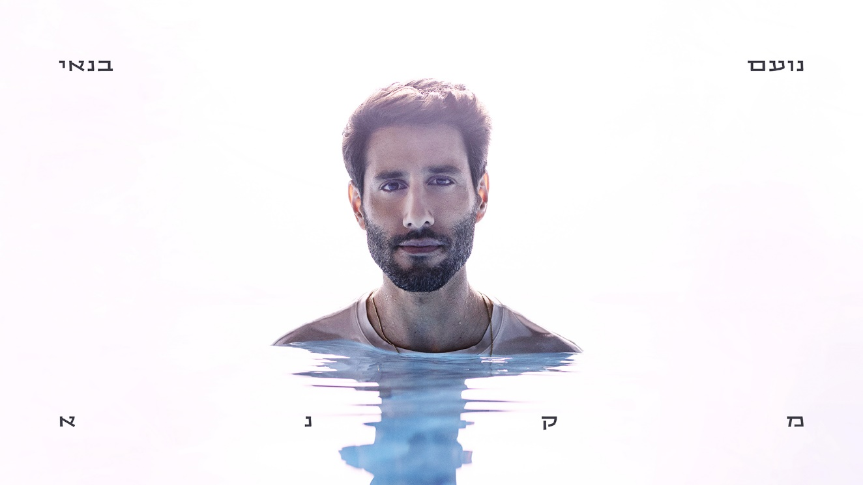
נועם בנאי. מקנא
שיר חדש מתוך האלבום "עיניים טובות"
ניהול אמנותי: רביד פלוטניק
הפקה מוזיקלית: נועם פוקס

"כל הזמן מקנא בכולם
כמה יש להם וכמה לי
מי מעל ומי ירד מתחת
סולמות ונחשים" ...

נועם : "זה השיר הכי חשוף באלבום ואולי החשוף ביותר שכתבתי בחיים.
אני מודה שקנאה היא אחד התיקונים שלי כאן בעולם. אולי בגלל המשפחה שבה גדלתי, אולי כי אנחנו דור כזה ואולי פשוט כי היא רגש כל כך ראשוני. תנכ״י אפילו.
״מקנא״ הוא בדיוק מסוג השירים שנכנסו לאלבום הזה הרבה בזכות רביד שדרך התהליך העמוק שעברנו יחד החזיר אותי כל פעם לגעת בנקודות הכי כנות ופנמיות, ובעצם בנקודות הכי אוניברסליות."

26.2 מופע ראשון עם שירי האלבום החדש – גרי תל אביב.

לפרטים נוספים: ירון כהן co.n.yaron@gmail.com 050-7789393

